**软件工程系列课程教学辅助网站**

**软件概要设计说明**

版本:0.1

2019年01月12日

小组成员：[林鑫，李梦雷，李逸欢，胡锦波，彭慧铭]



|  |  |  |  |
| --- | --- | --- | --- |
| 文件状态： | 文件标识： | | PRD2018-G19-软件概要设计说明 |
| [√] 草稿 | 当前版本： | | 0.1 |
| [ ] 正式发布  [ ]正在修改 |  | 制作者： | 林鑫，李梦雷，李逸欢，胡锦波，彭慧铭 |
|  | 完成日期： | | 2019-01-12 |

| 版本 | 作者 | 完成日期 | 备注 |
| --- | --- | --- | --- |
| 0.1 | 胡锦波 | 2019年01月12日 | 起草 |

**历史版本：**

**目录**

版本:0.1 1

1.引言 4

1.1编写目的 4

1.2背景 4

1.3参考资料 4

2.总体设计 4

2.1需求规定 4

2.2运行环境 4

2.3基本设计概念和处理流程 5

2.4结构 6

3.接口设计 7

3.1用户接口 7

3.2外部接口 9

3.2.1硬件接口 9

3.2.2软件接口 9

3.2.3通信接口 9

3.3内部接口 9

4.运行设计 9

4.1运行模块组合 9

4.2运行控制 10

4.3运行时间 10

5.系统数据结构设计 10

5.1逻辑结构设计要点 10

5.2物理结构设计要点 11

5.3数据结构与程序的关系 11

6.系统出错处理设计 11

6.1出错信息 11

6.2补救措施 12

6.3系统维护设计 12

# 1.引言

## 1.1编写目的

本概要设计说明书旨在详细定义系统总体的功能、接口和数据属性；划分程序基本结构、各程序名称和功能，以便于详细设计和编程。根据软件工程教学辅助网站的需求规格说明书提出该系统的概要设计，即系统的大概轮廓，主要包括处理流程，结构，接口设计和运行设计及系统数据结构设计。预期读者为项目团队的开发人员和项目经理以及客户。

## 1.2背景

项目名称：软件工程系列课程教学辅助网站

任务提出者：杨枨、候宏仑

开发者：林鑫，李梦雷，李逸欢，胡锦波，彭慧铭

用户：在校全体师生及推荐的外校人员

运行网站的计算网络：校园网

## 1.3参考资料

《软件工程导论（第6版）》 张海潘 牟永敏 清华大学出版社

软件项目国标文档模板-概要设计说明书(GB8567—88)

# 2.总体设计

## 2.1需求规定

软件工程系列课程教学辅助网站是一个技术性交流网站，它可以由各个老师开启各门课程，学生们自由在所有课程中交流学习，拥有自由的讨论板块和资源库。网站的主要用户和需求方有教师、学生、游客和管理员四项。学校及老师为支持机构。该项目的功能就是服务教师和学生，使他们在教育和学习过程中得到便捷。它还将不断的记录这门课从诞生到成熟的过程。网站的范围是：1.信息发布2.资料上传下载3.交流答疑互动。不再另外开设可供教师和学生使用的邮箱，如有邮件都将使用个人自己在其他网站上的邮箱。

## 2.2运行环境

服务器：

服务器操作系统：Linux

服务器硬件：16核CPU、64GB内存、1PB机械硬盘

客户端：

客户端操作系统：Windows 7/8/10、IOS、Android

客户端浏览器：Internet Explorer、Firefox、Chrome

客户端硬件：苹果手机、安卓手机、PC机

网络:

网络环境4G无线网络、100M宽带

## 2.3基本设计概念和处理流程

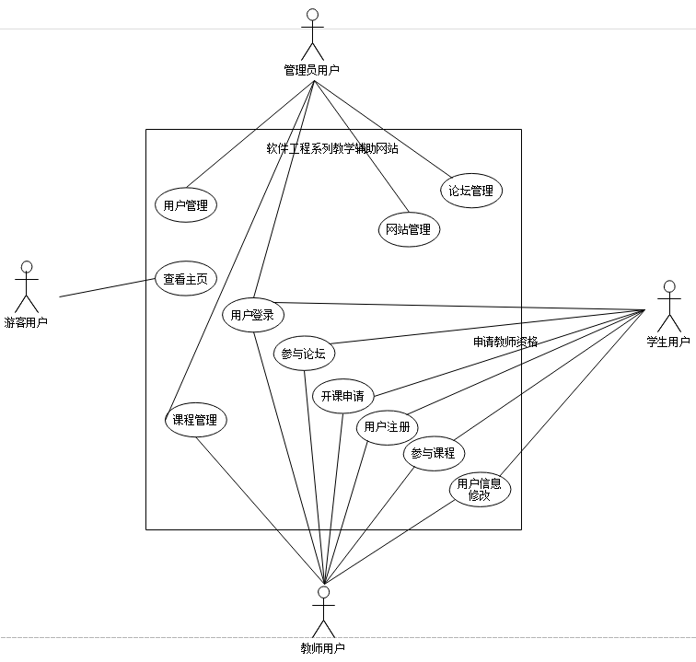

|  |  |  |  |
| --- | --- | --- | --- |
| ID | 事件 | 系统状态 | 系统响应 |
| 1 | 游客访问网站 | 网站处于低响应状态 | 不允许执行浏览外的操作 |
| 2 | 教师申请开课 | 网站传输信息给管理员 | 提示申请成功正在审核 |
| 3 | 学生申请开课（获取教师资格后） | 网站传输信息给管理员 | 提示申请成功正在审核 |
| 3 | 教师进行课程管理 | 网站记录管理内容 | 提示管理结果 |
| 4 | 用户参与课程 | 网站进入低响应状态 | 进入课程页面 |
| 5 | 用户注册 | 网站调动数据库查询 | 提示注册结果 |
| 6 | 用户登录 | 网站调动数据库查询 | 提示登录结果 |
| 7 | 用户修改个人信息 | 网站记录修改的信息 | 更新个人信息 |
| 8 | 用户参与论坛 | 网站记录信息 | 结果返回 |
| 9 | 管理员进行用户管理 | 网站记录信息 | 更新信息 |
| 10 | 管理员进行论坛管理 | 网站记录信息 | 更新信息 |
| 11 | 管理员进行课程管理 | 网站记录信息 | 向用户发送结果 |
| 12 | 管理员进行网站管理 | 网站记录信息 | 提示结果 |

## 2.4结构

E-R图:

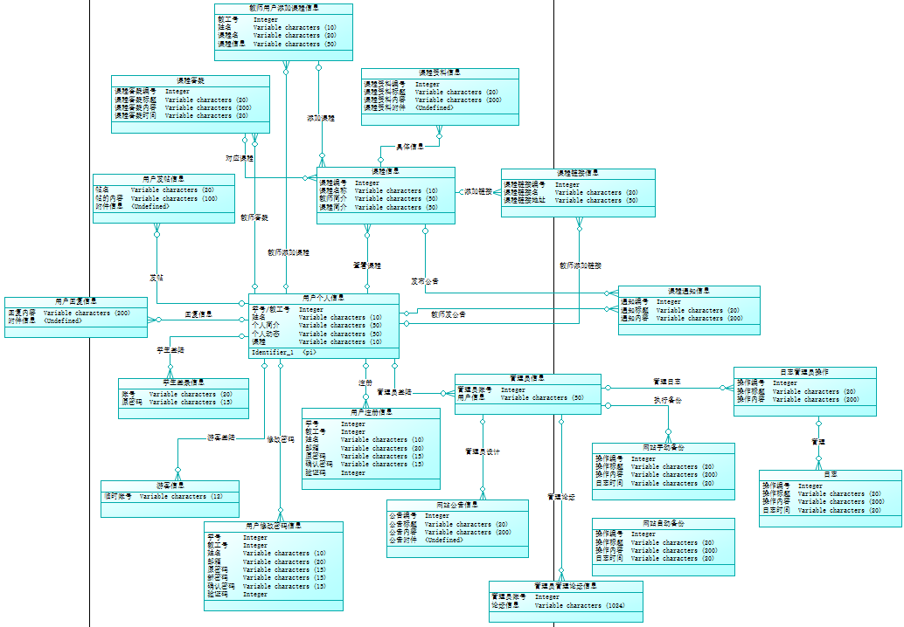

# 3.接口设计

## 3.1用户接口

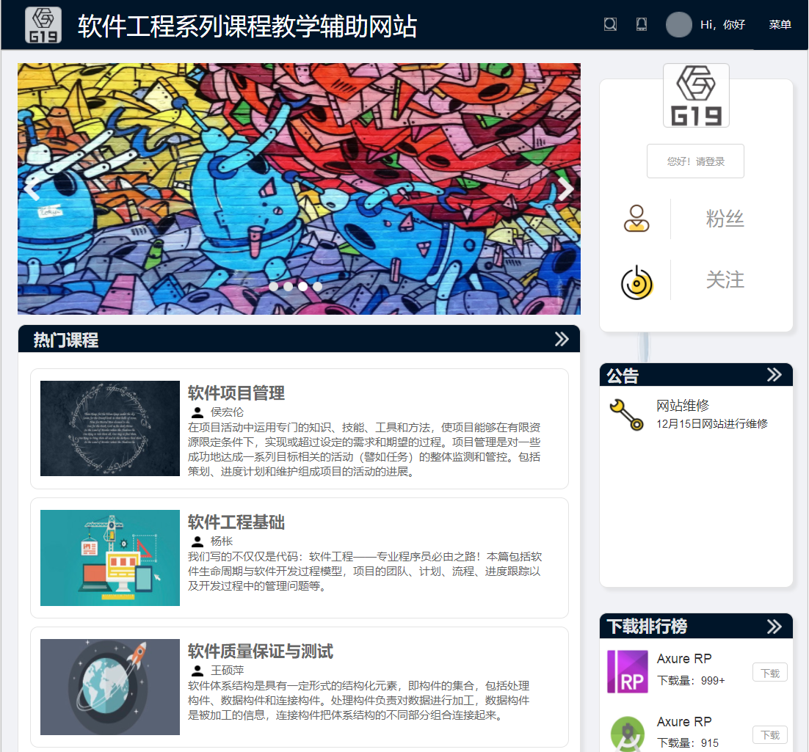

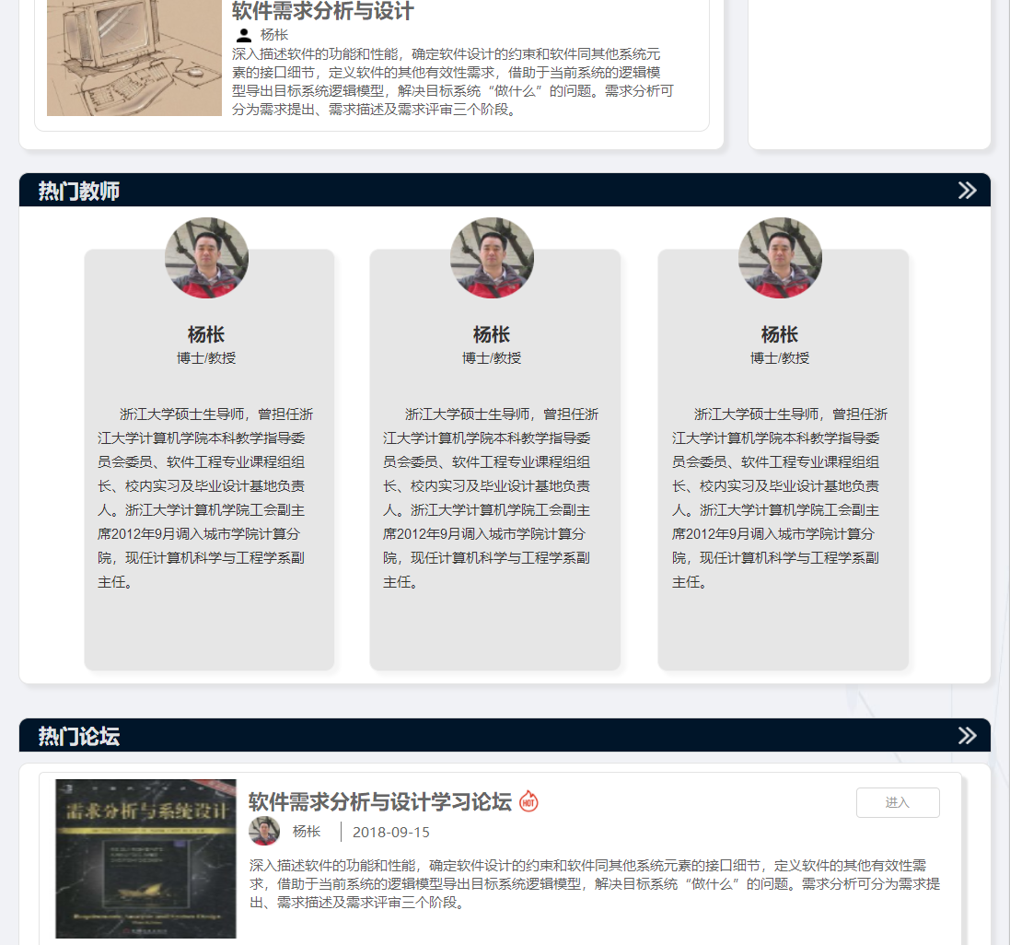

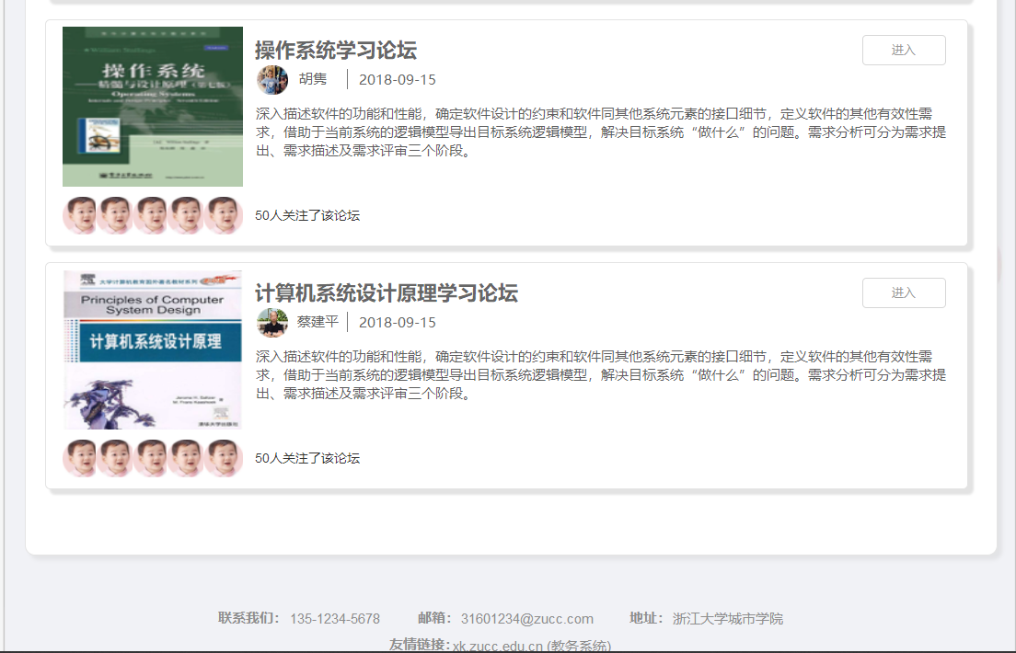

## 3.2外部接口

### 3.2.1硬件接口

服务器硬件：16核CPU、64GB内存、1PB机械硬盘

客户端硬件：苹果手机、安卓手机、PC机

### 3.2.2软件接口

服务器操作系统：Linux

客户端操作系统：Windows 7/8/10、IOS、Android

客户端浏览器：Internet Explorer、Firefox、Chrome

### 3.2.3通信接口

网络环境4G无线网络、100M宽带

## 3.3内部接口

内部接口方面，各模块之间采用函数调用、参数传递、返回值的方式进行信息传递。接口传递的信息将是以数据结构封装了的数据，以参数传递或返回值的形式在各模块间传输。

# 4.运行设计

## 4.1运行模块组合

客户端程序在有输入时启动接收数据模块，通过各模块之间的调用，读入并对输入进行格式化。在接收数据模块得到充分的数据时，将调用网络传输模块，将数据通过网络送到服务器，并等待接收服务器返回的信息。接收到返回信息后随即调用数据输出模块，对信息进行处理，产生相应的输出。

服务器程序的接收网络数据模块必须始终处于活动状态。接收到数据后，调用数据处理/查询模块对数据库进行访问，完成后调用网络发送模块，将信息返回客户端。

## 4.2运行控制

在网络传输方面，客户端在发送数据后，将等待服务器的确认收到信号，收到后，再次等待服务器发送回答数据，然后对数据进行确认。服务器在接到数据后发送确认信号，在对数据处理、访问数据库后，将返回信息送回客户端，并等待确认。

## 4.3运行时间

客户端一般响应时间不超过1秒。

# 5.系统数据结构设计

## 5.1逻辑结构设计要点

1.用户注册信息=昵称+密码+确认密码+手机号+手机验证码

2.用户手机号被注册=手机号+手机验证码+反馈内容

3.用户登录信息=账号+密码

4.用户忘记密码=账号+新密码+确认密码+手机号+手机验证码

5.用户查看个人中心=我的课程+我的粉丝+我的关注+我的消息+账户设置

5.用户查看课程详情=课程介绍+教师介绍+课程资料+课程答疑+课程交流+课程链接

6.用户进入别人主页=他的动态+他的课程+他的关注+他的粉丝

7.用户查看我的关注=关注的人+关注的论坛

8.用户查看我的消息=站内私信+我的收藏+论坛回复

9.用户进行账户设置=账户和密码设置+消息设置

10.用户查看论坛=全部+关注+热门

11.用户查看论坛详情=论坛帖子

12.用户查看论坛帖子=帖子内容+回复信息

13.用户发布新帖=帖子名称+发帖人+发帖内容+选择文件

14.用户查看所有教师=全部+热门

15.用户查看教师详情=他的动态+他的课程+他的论坛+他的关注+他的粉丝

16.用户查看所有课程=搜索+课程分类+全部+最热

17.用户查看课程详情=课程介绍+教师介绍+课程资料+课程答疑+课程交流+课程链接

18.用户查看课程资料=视频+软件

19.用户资料共享信息=资料上传+资料下载

20.用户查看课程答疑=正在进行+以往答疑

21.用户查看课程交流=全部+最新

22.用户查看课程链接=全部+最新

23.教师用户新开课程=课程名称+课程分类+课程简介+上传照片

24.教师用户修改课程简介=课程名称+课程简介+上传图片

25.教师用户上传资料=资料名称+文件

26.教师用户新增答疑=答疑主题+开始日期+持续时间

27.教师用户新增讨论=主题+开课时间+简介

28.用户收到的系统消息信息=站内信

29.用户进行举报和反馈=姓名+输入的内容

30.管理员用户发布网站通知信息=网站公告

31.管理员查看收到的申请信息=站内信

32.管理员查看访客记录=访客+下载记录

33.管理员新增留言=添加留言

34.管理员选择备份=备份名称+选择文件

35.管理员进行学生管理=修改学生部分信息+删除/恢复学生+导出学生信息

36.管理员进行教师管理=修改教师部分信息+删除/恢复教师+审批教师申请+导出教师信息

37.管理员进行普通用户管理=修改普通用户部分信息+删除/恢复普通用户+导出普通用户信息

38.管理员进行网站管理=网站公告+网站轮播图+软件

39.管理员修改轮播图=上传图片

## 5.2物理结构设计要点

网站数据库的建立选择SQL数据库使用Java语言存储相关的数据。

## 5.3数据结构与程序的关系

教师、学生和管理员用户在客户端对软件工程系列课程教学辅助网站进行操作时需对数据库的数据结构，也就是数据表进行查询、添加、修改和删除。

物理数据结构主要用于各模块之间函数的信息传递。接口传递的信息将以数据结构封装了的数据，以参数传递或返回值的形式在各模块间传输。出错信息将送入管理员管理界面。

# 6.系统出错处理设计

## 6.1出错信息

|  |  |  |
| --- | --- | --- |
| 错误类型 | 原因 | 解决办法 |
| 数据库连接错误 | 数据库设置不正确或SQL Server异常 | 取消本次操作，提醒管理员检查数据库。 |
| 输入错误 | 输入不规范 | 通过对话框，提醒用户，然后再次操作。 |
| 其他操作错误 | 用户的不正当操作使程序发生错误 | 中止操作提醒用户中止的原因和操作的规范。 |
| 不可预知错误 | 未知异常 | 进行数据库备份，帮助开发者完善程序。 |

## 6.2补救措施

我们对于本程序的几种可能的错误进行了分析，分别进行了不同的处理。主要的错误可能有：

数据库连接错误：这类错误主要是数据库设置不正确，或SQL Server异常引起的，我们只要取消本次操作，提醒用户检查数据库问题就可。

输入错误：这主要是用户输入不规范造成的，我们在尽量减少用户出错的条件的情况下，主要也是通过对话框，提醒用户，然后再次操作。

其他操作错误：对于用户的不正当操作，有可能使程序发生错误。我们主要是中止操作，并提醒用户中止的原因和操作的规范。

其他不可预知的错误：程序也会有一些我们无法预知或没考虑完全的错误，我们对此不可能作出安全的异常处理，这时我们主要要保证数据的安全，所以要经常的进行数据库备份，并能及时的和我们联系，以逐步的完善我们的程序。

## 6.3系统维护设计

软件的维护主要包括数据库的维护和软件功能的维护。

对于数据库的维护，本软件已经提供了数据库的备份和恢复的功能，可以方便的实现数据库的维护管理。

对于软件功能方面的维护，由于我们采用的是模块化的设计方法，每个模块之间相互独立性较高，这样对软件的维护带来了很大的方便，对于单独功能的修改只需修改一个窗口就行了。而对于功能的添加，只要再添加菜单项的内容即可，我们将根据客户的要求和反映，定期的对软件进行维护修改。